Termómetro digital remoto con dos //code.Node – PS-3231
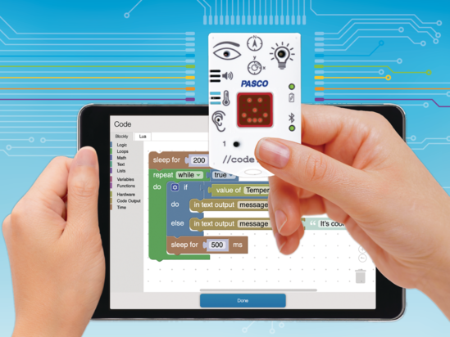 + 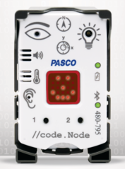

Descripción general de la actividad
Los estudiantes utilizan sus conocimientos previos de programación para crear un programa que les permita mostrar la lectura tomada por un dispositivo en otro distinto.
Tiempo de preparación del docente: 10 min.
Tiempo necesario para el procedimiento del estudiante: 40 min.

Objetivos:
- Descomponer los problemas para facilitar el diseño, la implementación y la revisión de programas.
- Solicitar e incorporar la retroalimentación de los miembros del equipo y de los usuarios para perfeccionar una solución que satisfaga sus necesidades.
- Probar y perfeccionar los programas sistemáticamente.

Materiales y equipo
- Software SparkVue o CapStone de PASCO Scientific (los ejemplos de esta guía están basados en el Sparkvue, pero es muy fácil transpolarlos al CapStone)
- 2 x //code.Node

Seguridad
- Siga los protocolos habituales de seguridad y convivencia de su institución.

Consejos
- Esta actividad debe asignarse a los estudiantes después de haber tenido varias experiencias con el //code.Node, programando con Blockly. Deben tener conocimientos básicos de bucles, sentencias, condicionales y manejo de listas.
- Puede ser útil proporcionarles un instructivo o modelo a seguir para enviar comentarios si no han tenido esta experiencia con anterioridad.

Ejemplos de selección de dispositivos y programación
No es preciso detallarlos aquí ya que se trata de un caso análogo al del práctico inmediato anterior.

Mejoras
Como siempre, incluimos una segunda versión un poco más sofisticada en los programas de ejemplo, que le invitamos a revisar.
Pero en este caso en particular, hay lugar para muchísimas mejoras. Confiamos en que sus estudiantes tendrán tiempo y entusiasmo para implementarlas.

Preguntas y respuestas típicas
No es preciso detallarlas aquí ya que se trata de un caso análogo al del práctico inmediato anterior.

Videos asociados

SPARKvue: ¿Cómo conectar dos //code.Node simultáneamente?
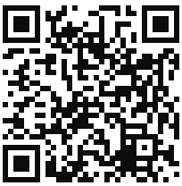
https://youtu.be/J9Sk3JIqbB8

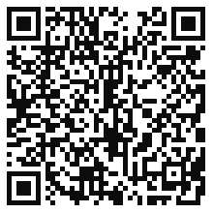
Programaciòn con Blockly
Para obtener más información sobre cómo crear código con Blockly:
  - Consultá la ayuda en línea de Capstone o SPARKvue
  - Revisá algunas de nuestras Playlists en YouTube, por ejemplo:
https://www.youtube.com/playlist?list=PLz9T2UejAek8SXXeRIDDIoo0Iguks_p1J

